ПУТЕВОДИТЕЛЬ
Тропой Даниила Готлиба Мессершмидта

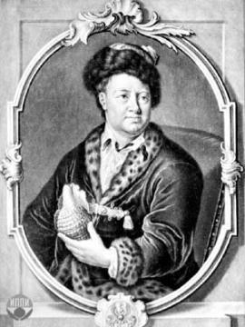
В календаре памятных дат Шарыповского района на 2017 год одно событие выделяется особо — 295 лет назад, в июле 1722 года, по территории района пролег маршрут первой экспедиции в Сибирь под руководством Даниила Готлиба Мессершмидта.

  - Шарыповский район 2017
Шарыповский район – уникальный уголок необъятного Красноярского края. Он известен своими многочисленными озерами, скоплением разновременных памятников древней истории – от стоянок, поселений, курганов до наскальных рисунков. Район – один из центров России, где находится крупнейшее местонахождение останков динозавров. В недрах района таятся полезные ископаемые – есть месторождения сырья для алюминиевой промышленности, цветной металлургии, топливно-энергетического комплекса, строительной индустрии.
Район занимает удобное географическое положение. Он равноудален от Красноярска, Абакана, Кемерово, через него проходят трассы до Томска и Новосибирска. А довольно развитая по местным меркам инфраструктура туристической отрасли в комплексе с удивительными местами района привлекает на его территорию большую армию туристов.
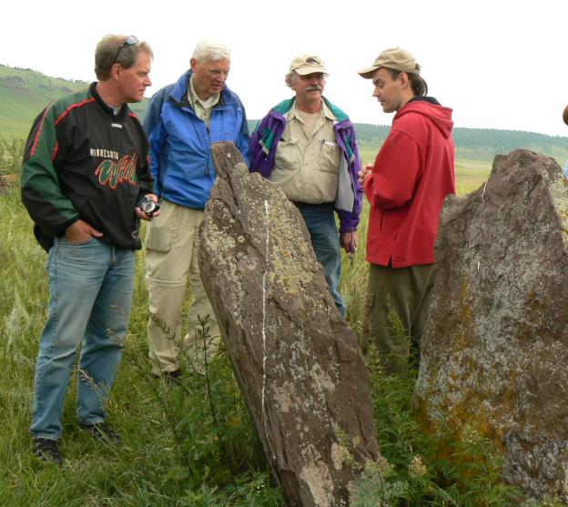
Туристы из США в Шарыповском районе.

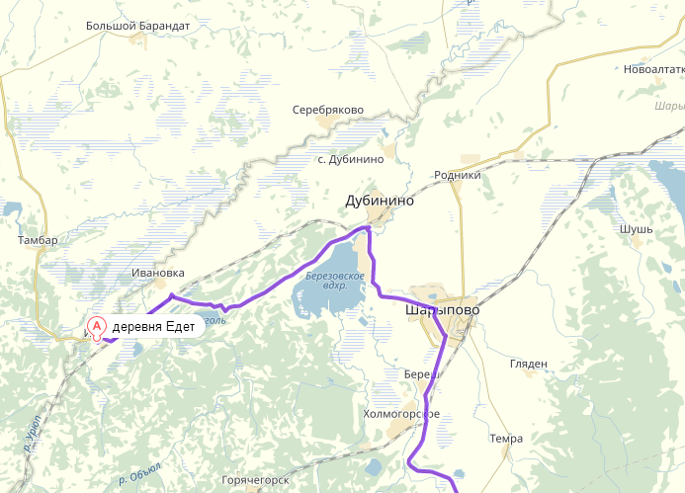
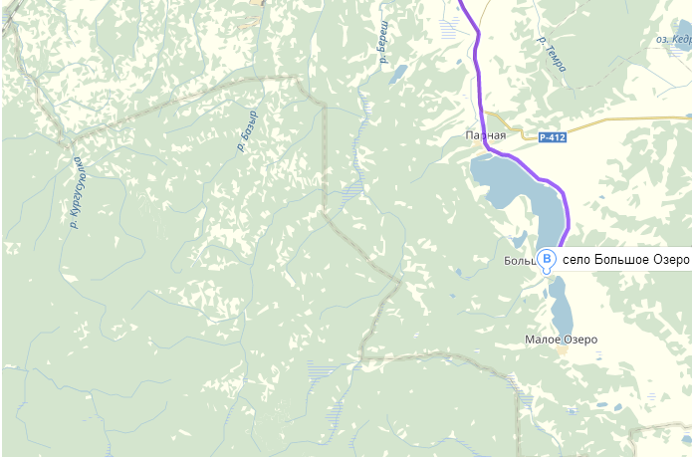
Маршруты экспедиции Даниила Готлиба Мессершмидта.

В этом году исполняется 295 лет со времени прохождения по территории маршрута первой академической экспедиции под руководством Даниеля Готлиба Мессершмидта, по району продвигался и помощник Мессершмидта пленный шведский капитан Ф. Таберт (Табберт). Они оставили нам свои уникальные дневники, которые на русском языке изданы в Абакане по инициативе министерства культуры Республики Хакасия. Эти дневники оставили неизгладимое впечатление наших современников, в том числе и подрастающее поколение шарыповцев.
Тропа Мессершмидта, начинается от реки Урюп, которая отделяет Красноярский край от Кемеровской области, и, заканчивая селом Большое Озеро, где Даниэль Готлиб Мессершмидт прожил несколько дней летом 1722 года. Протяженность маршрута 80 километров, и автобусная экскурсия длится 5 – 6 часов с остановками в памятных местах, о которых говорится в дневниках Мессершмидта и Табберта, рассказами о географическом положении района, полезных ископаемых, памятниках древней истории, топонимах, об удивительном озерном шарыповском крае, о рудниках, где добывали медные руды задолго до рождения Христа. Участников похода познакомим с легендами земли шарыповской.
ОТ РЕКИ УРЮП ДО ГОРОДА ШАРЫПОВО
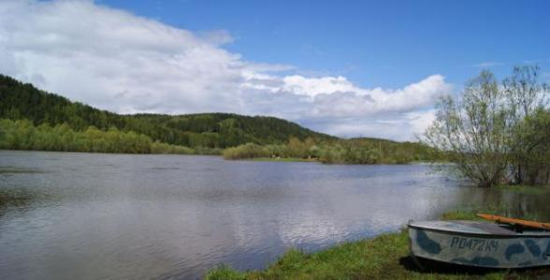
Река Урюп.
Свое повествование и свой поход мы начинаем на берегу реки Урюп, примерно в том месте, где в конце декабря 1721 года (а по новому стилю – в начале января 1722 года) помощник Мессершмидта, пленный шведский капитан Филипп Табберт со своими спутниками и проводниками переправился по льду на его восточный берег. Перед этим Табберт провел несколько дней в селении аборигенов, которое он записал под названием Киндзир. Там его угощали древним «попкорном» - курмачом. Курмач – это жареные на железном листе зерна ячменя или пшеницы (курмач был популярен среди местного населения еще в 50-е годы прошлого века. Об этом сообщил А. Н. Комиссаренко.). Киндзир сегодня именуется – Кинжир. После пересечения Урюпа Табберт двинулся, минуя реки Едет и Объюл, к реке Киргизуль (сейчас на картах – Кургусуюлка). От нее перешел к устью реки Базыр. Сейчас здесь расположено водохранилище Березовской ГЭС.
Возможно, он проходил мимо озера Инголь, которое по праву считается жемчужиной Сибири.
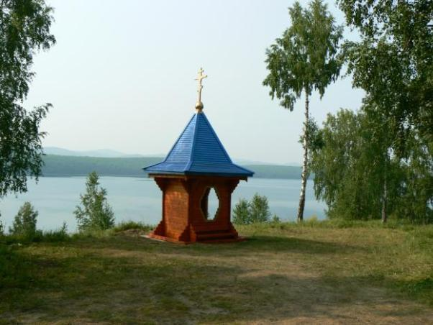
Часовня на озере Инголь.
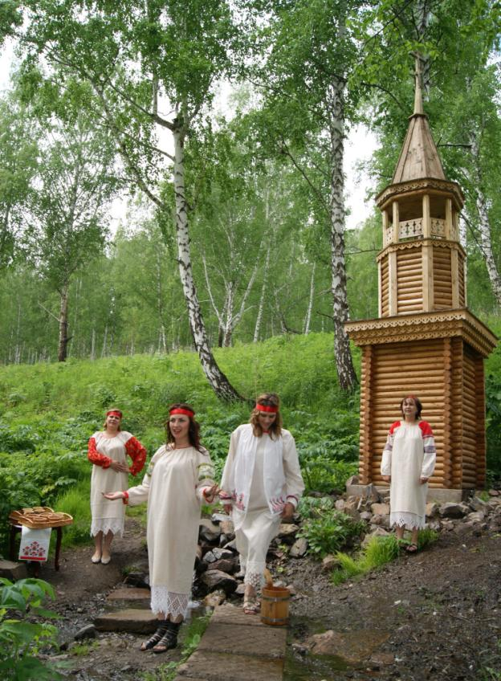
Ключ Безымянный у подножья горы Сюгень.
В этом месте, у подножия горы Сюгень, делается остановка, и экскурсоводы рассказывают легенду о горе Сюгень, святом источнике – ключе Безымянном (Золотом), повествуют о хакасском князе Ханзабеге, рассказывают о Чуйских (Шуйских) юртах, которые обнаружил здесь Табберт, улусе Усть-Базырском. Расскажут и о начале освоения территории района русскими служилыми людьми, которые в начале семнадцатого века впервые прошли здесь, а их путь совпал с будущим маршрутом Табберта, о сражении в 1703 году в урочище на реке Базыр. Говоря о былом, расскажут и о сооружении неподалеку Шарыповской ГЭС на реке Береш, которая работала с 1958 по 1967 год, о мельнице Ивана Алексеевича Мусорина, о создании объектов Канско-Ачинского топливно-энергетического комплекса – Березовской ГРЭС и угольного разреза «Березовский», где мощность пласта бурого угля достигает 60 метров. Связывая прошлое и настоящее, сообщая о легендах, объясняя происхождение топонимов, экскурсоводы и организаторы похода преследуют цель познания детьми родного края, сохранения исторической памяти, преемственности поколений. Что очень важно на современном этапе.
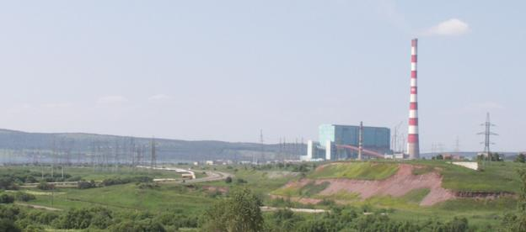
Берёзовская ГРЭС.
Говоря далее о Табберте, экскурсоводы сообщают, что в десятке километров от горы Сюгень, его зимний маршрут совпал с летним маршрутом Мессершмидта. А именно от реки Кадат, примерно на широте города Шарыпово. Мессершмидт в своих дневниках приводит отметки широты точек, где он был, но исследователи его путешествия считают, что ученый в силу несовершенства приборов мог ошибаться на один – пять градусов по широте. Заканчивая о Табберте и упоминая его лишь изредка в дальнейшем, скажем, что он в мае 1722 года выехал в Москву.
Передвигаясь далее, путешественники побывают в том месте, где Мессершмидт на высоком берегу реки Кадат обнаружил так называемые Атайские юрты. Это высокое красивое место в городе Шарыпово, где река Темра впадает слева в реку Кадат. Что оно долгое время среди сельских старожилов носило имя Собачина. Ведь Атайские юрты названы по имени предводителя Атая, которое по-русски звучит так – Собака, имя, которое было почетным среди аборигенов. Экскурсоводы расскажут об основании села Шарыпово, о том, как оно росло и развивалось, стало рабочим поселком, а затем, в 1981 году, городом краевого подчинения, что несколько лет, с 1985 по 1988 год город был известен под названием Черненко.
ПО МАРШРУТУ ШАРЫПОВО – БОЛЬШОЕ ОЗЕРО
От Атайских юрт маршрут Мессершмидта пролегал в сторону современного села Темра, а затем совпал с автомобильной дорогой Шарыпово – Парная - Большое Озеро – Малое Озеро – Костино (Орджоникидзевский район Республики Хакасия).
На этом отрезке делается остановка на ключе Листвяжном у деревни Косые Ложки. Этот ключ назван и Таббертом, и Мессершмидтом как Чигуртина, а селение на его берегу Юрты Чигуртина (Чигиртуна). Это место интересно путешественникам большим количеством древних курганов и огромным могильником, горой Листвянка, с которой далеко видны окрестности; горным хребтом Каиш, с которым связаны две легенды; долиной реки Парнушки, которую исследователи 18 – 19 веков записали под именем Парна (Барна, Варна). Позднее дедушка Кирилл Каражаков эту речку называл
Б(П)арнаюл в значении Волчья река.
Приближаясь к селу Парная, путешественникам показываем гору Ласкан, или, как ее называют хакасы, Атхыласхан, Стрелковую или Перестрелочную, и рассказываем легенду о двух батырах, которые соревновались в стрельбе из лука.
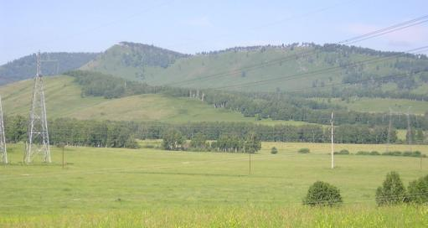
Горный хребет Каиш.
Далее маршрут пролегает по берегу легендарного озера Божье – Большое. Об озере писали Мессершмидт, Миллер, здесь побывали первый губернатор Енисейской губернии Александр Петрович Степанов, экспедиция финских ученых во главе с Аспелиным. На его берегах работали основатель Минусинского музея Николай Михайлович Мартьянов, исследователи Дмитрий Александрович Клеменц, Александр Васильевич Адрианов, видные советские ученые-археологи.
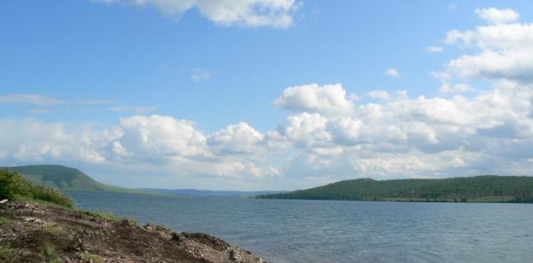
Озеро Большое (Божье).
Приметное место у озера Большое – Крестовый мыс. Здесь в древности было святилище. А сейчас стоит менгир с рунической надписью в честь Бек Тибена. На Крестовом мысу предполагается установка памятного знака в честь прохождения первой экспедиции ученых в Сибири под руководством Даниэля Готлиба Мессершмидта в июле 1722 года.
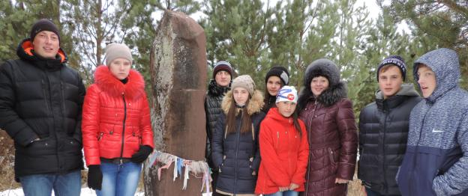
У менгира на Крестовом мысу.
Рассказывая об озере Большом, предлагается обратить внимание школьников на неверное имя озера, которое сейчас внедряется в сознание гостей и местных жителей – озеро Парное. Это название никоим образом не связано с теплом, парением. Село Парная или ранее деревня Парнинская свое имя как населенный пункт получила от реки Парна. Этимология этого гидронима была показана выше. А люди, которые жили на берегу озера, поклонялись культу Неба – Тенгри, и первые русские люди, которые в начале семнадцатого века прошли здесь вглубь хакасских степей, водоем назвали Божьим, потому, что в название озера аборигены закладывали значение Божье, а не Небесное. Улуг Тигерголь, Улугголь назвали водоем местные жители. А иногда и Тенгерикуль. Хотя в некоторых источниках озеро Большое называют Русским.
Двигаясь тропой Мессершмидта, почти упираешься в урочище Четыгыз, о котором есть увлекательная легенда. Её озвучивают школьники из села Большое Озеро и их наставник Валентина Афанасьевна Цибринская. В селе Большое Озеро Д. Г. Мессршмидт находился несколько дней. Он назвал его юрты Аргун Кыштим. Экскурсоводы расскажут о пребывании в селе первого ученого, который посетил наши места.
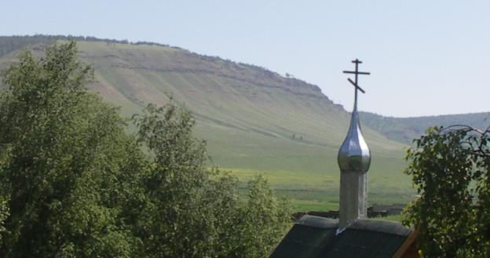
Вид на гору Каратаг со стороны Святого источника Пантелеимона Целителя.
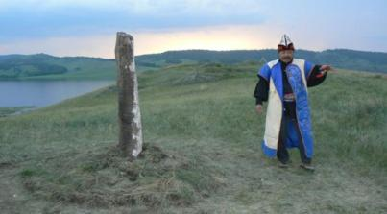
В Большеозерской основной школе есть музей, в котором бывают все путешественники. Вам расскажут о святилище на горе Каратаг и наскальных рисунках на ее большом фризе, о святилище на горе Поперешке и изваянии Тигер Тас Обаа – одном из немногих в Красноярье и единственной на севере Минусинской котловины. Конечно, предложат пройти к Святому источнику Пантелеимона Целителя. Возможно, воду из него пил и Даниил Готлиб Мессершмидт...
У изваяния Тигер Тас Обаа.

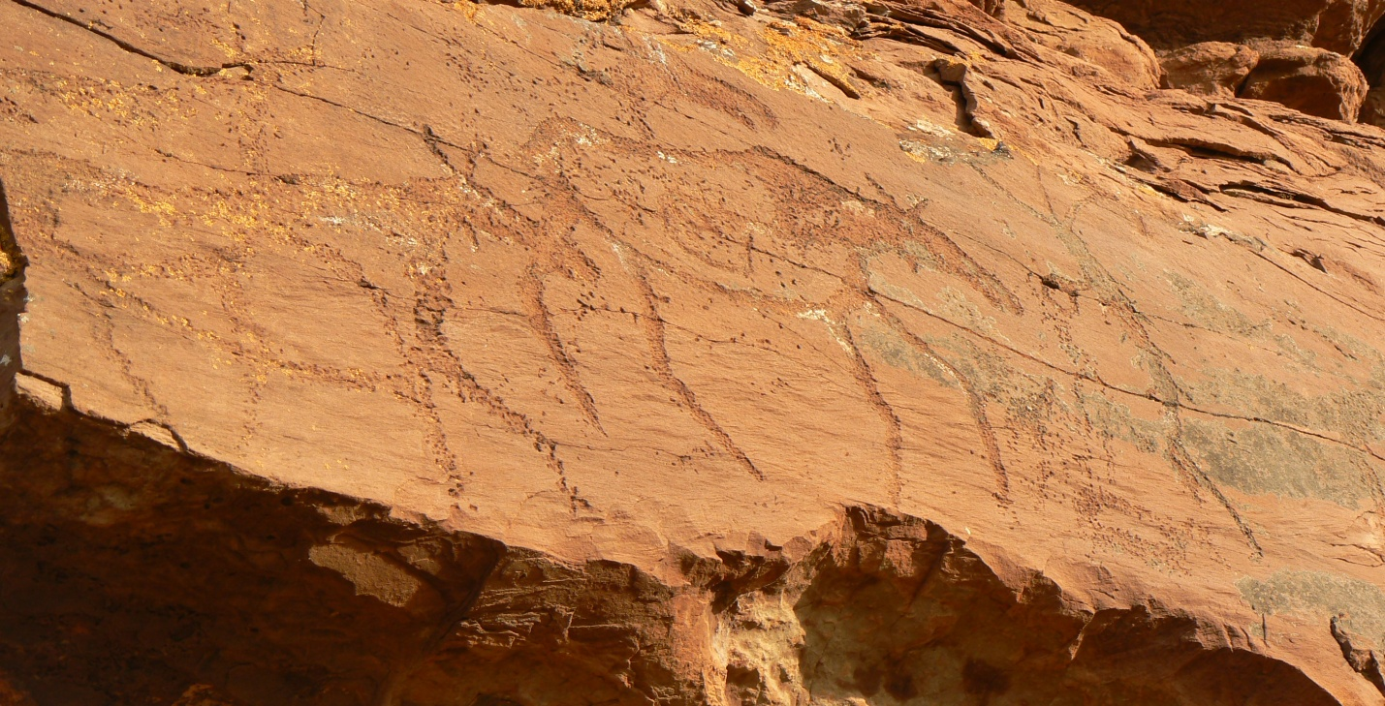
Петроглифы горы Каратаг.
В селе Большое Озеро завершается маршрут «Тропой Мессершмидта». Участники похода после отдыха возвращаются по своим селам и деревням. Руководители подводят итоги, определяют лучшие точки показа и остановок во время путешествия. По итогам готовится отчет с приложением фотографий.
В Шарыповском районе намечено широко отметить пребывание здесь первой научной экспедиции под руководством Д. Г. Мессершмидта. И организация похода, автобусной экскурсии – тому подтверждение. Это еще один шаг к сохранению исторической памяти, познанию своего региона.
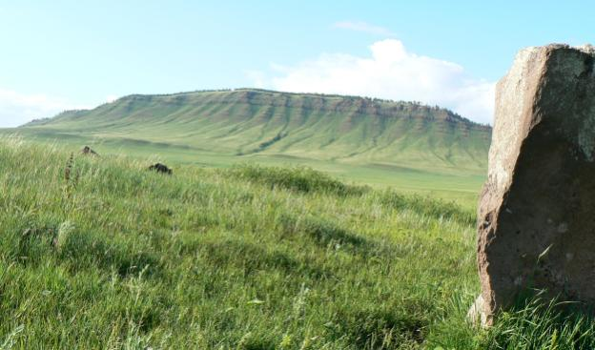
У подножия горы Каратаг.

СПИСОК ЛИТЕРАТУРЫ

1.Бутанаев В. Я. Топонимический словарь Хакасско-Минусинского
края. Абакан. 1995.
2.Енисейский энциклопедический словарь. Красноярск. 1998.
3.Комиссаренко А. Н. От Парной до кряжа Солгонского. Топоними-
ческий словарь Шарыповского района. Красноярск. 2015.
4.Мессершмидт Д. Г. Дневники. Томск-Абакан-Красноярск. 1721-1722.
Абакан. 2012.
5.Путешествие по Красноярскому краю. Красноярск. 2009.
6.Моя милая родина малая. Шарыповский район. 65 лет. Составитель
А. Комиссаренко. Красноярск. 2006.
7.Семенов Вл. А., Килуновская М. Е., Красниенко С. В., Субботин
А. В. Петроглифы Каратага и горы Кедровой (Шарыповский района
Красноярского края) СПб, 2000.
8.Семь чудес земли шарыповской. Автор текста А. Комиссаренко.
Красноярск. 2008.
9.Степанов А. П. Енисейская губерния. СПб. 1835.
10.Чаша достоверности. Сборник легенд Шарыповского района. Аба-
кан. 2015.
11.Ярилов А. А. Былое и настоящее сибирских инородцев. Кызыльцы
и их хозяйство. Юрьев. 1899.

Фотографии А. Н. Комиссаренко, В. И. Шамнэ.

